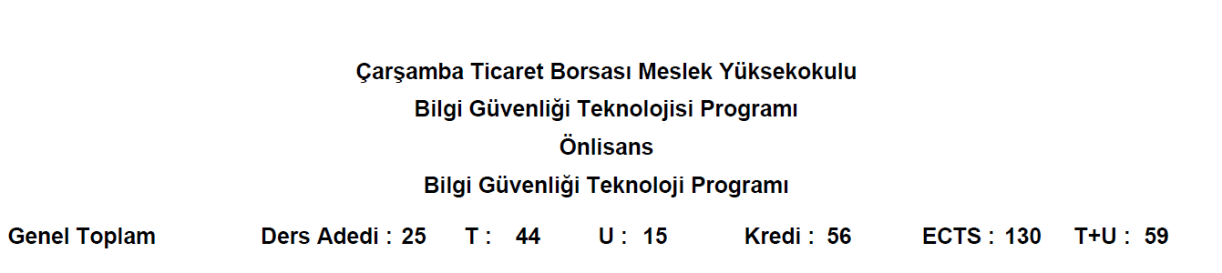

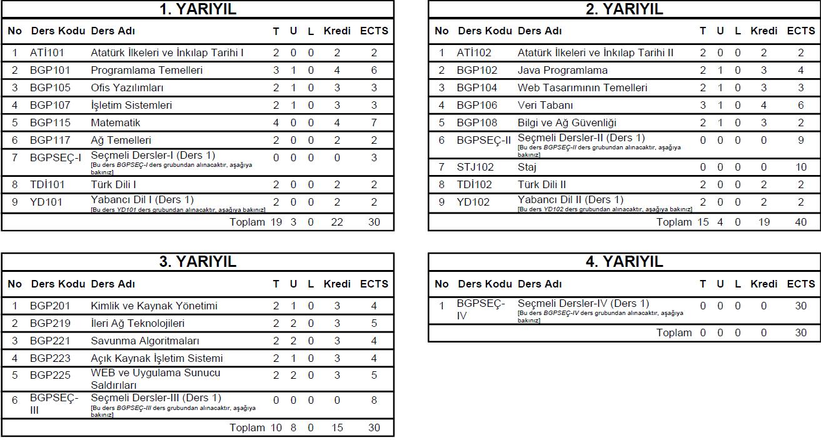

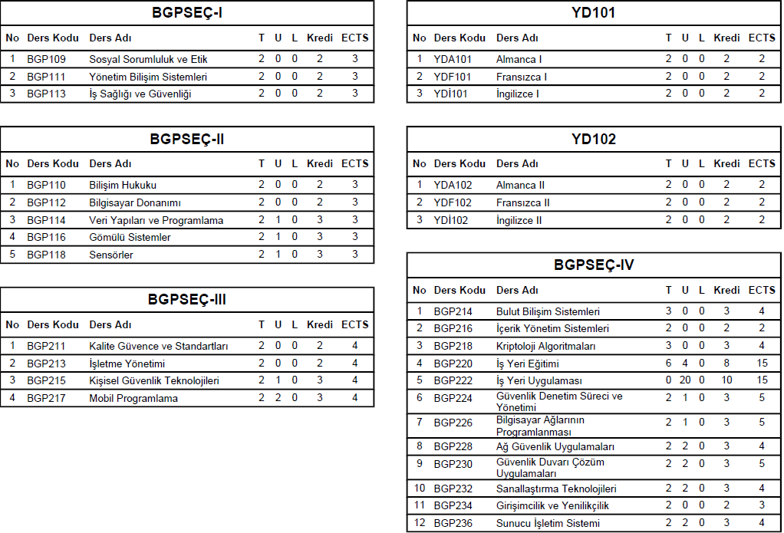

T.C.
ONDOKUZ MAYIS ÜNİVERSİTESİ
ÇARŞAMBA TİCARET BORSASI MESLEK YÜKSEKOKULU
BİLGİSAYAR TEKNOLOJİLERİ BÖLÜMÜ
BİLGİ GÜVENLİĞİ TEKNOLOJİSİ PROGRAMI DERS İÇERİĞİ

I.YARIYIL

ATİ 101 ATATÜRK İLKELERİ VE İNKILAP TARİHİ I (2 0 2)AKTS :2

İnkılap Tarihinin Anlamı - Türk Inkılabının Önemi, Türk Inkılabına Yol Açan Nedenlere Toplu Bakış, Birinci Dünya Savaşı, Osmanlı Devletinin Parçalanmaya Başlanması, Işgaller Karşısında Memleketin Durumu-Mustafa Kemal Paşa' nın Tutumu, Kurtuluş IçinIlk Adım- Kongreler Yolu Ile Teşkilatlanma, Cemiyetler, Kuvayı Milliye- Misak-ı Milli, Türkiye Büyük Millet Meclisi'nin Açılışı, Ulusal Ordunun Kurulması, iki Önemli Olay: Sevres ve Gümrü Barışı, Sakarya Savaşına Kadar Kurtuluş Mücadelesi, Sakarya Savaşı - Büyük Taarruz, Mudanya'dan Lozan'a, Siyasal Alanda Iki Büyük İnkılap, "Takrir-i Sükün . Dönemine Geçiş.

TDİ 101 TÜRK DİLİ I (2 0 2)AKTS :2

Dil nedir? Dilin sosyal bir kurum olarak millet hayatındaki yeri ve önemi, dil kültür münasebeti, Türk dilinin dünya dilleri arasındaki yeri, Türk dilinin gelişmesi ve tarihi devreleri, Türk dilinin bugünkü durumu ve yayılma alanları, Türkçede sesler ve sınıflandırılması, Türkçenin ses özellikleri ve ses bilgisi ile ilgili kurallar, Hece bilgisi, İmla kuralları ve uygulaması, Noktalama işaretleri ve uygulaması.

YDİ 101 YABANCI DİL I (İNGİLİZCE) (2 0 2)AKTS :2
Bu ders öğrencilerin temel İngilizcenin dilbilgisel ve dilbilimsel açıdan doğru yapıları tanımalarını, belli İngilizce kelimeleri aktif bir şekilde kullanmalarını ve tanımalarını ve karşılaşacakları İngilizce metinleri okuyabilme ve anlayabilme, kendilerini yazılı ve sözlü ifade edebilmelerini hedefler.
BGP115 MATEMATİK (4 0 4)AKTS :7

Kümeler ve sayılar; Sayılarla ilgili işlemler ve sayı sistemleri; Diziler ve sayı dizilerinde dört işlemler; Aritmetik ve geometrik diziler; Fonksiyonlarda temel işlemler; Fonksiyon çeşitleri ve grafikler; Üstel fonksiyonlar; Logaritma; İstatistik ve kavramlar; Denklem kavramı; Eşitsizlik kavramı; Türev ve uygulamaları.
BGP 101 PROGRAMLAMA TEMELLERİ (3 1 4)AKTS :6
Algoritma; Akış Diyagramı; Programlama Araçları; Değişkenler ve Sabitler; Giriş-Çıkış İşlemleri; Operatörler; Karar Yapıları; Döngüler; Diziler; Alt Programlar; Sıralı Dosyalar; Rastgele Erişimli Dosyalar.

BGP 103 AĞ TEMELLERİ (20 2)AKTS :2

Bilgisayar ağlarına giriş, LAN, MAN ve WAN yapıları, OSI referans modeli ve katmanları, kablolu ve kablosuz ağlar.

BGP 105 OFİS YAZILIMLARI ( 2 1 3) AKTS :3
Belge İşlemleri, Biçimlendirme İşlemleri; Denetimi, Yazdırma, Tablo İşlemleri; Nesne İşlemleri, Gelişmiş Özellikler; Makrolar, Özelleştirme; Çalışma Alanı, Veri Girişi, Biçimlendirme İşlemleri; Formüller, Fonksiyonlar; Grafik İşlemleri, Veri Analizi; Veri Analizi; Yazdırma, Makrolar, Özelleştirme; Çalışma Alanı, Slayt İşlemleri, Tasarım; Slayt Nesneleri, Gösteri Ayarları; Yazdırma, Özelleştirme; İnternet Kavramları; E-Posta.

BGP 107 İŞLETİM SİSTEMLERİ (2 1 3)AKTS :3

İşletim sistemlerine giriş, Windows tabanlı işletim sistemlerinin yapısı, dosya yapıları ve gruplandırmalar.

BGP 109 SOSYAL SORUMLULUK VE ETİK (2 0 2)AKTS :3

Sosyal Sorumluluk ve Etik tanımları, Bireysel Etik Tanımları, Etik Değerlerin Tarihsel Gelişimi, Etik’in Kapsam ve İçeriği, Kurumsal Değerler, Yozlaşma Nedir? Etik Davranışlarda Olumlu ve Olumsuz Duygular, Mesleki Etik.

BGP 111 YÖNETİM BİLİŞİM SİSTEMLERİ (2 0 2)AKTS :3

Dijital İşletmeler; İşletme Bilgi Sistemleri; Bilgi Sistemlerinin İşletme Yönetimi ve Stratejilerine Etkisi; Bilişim Teknolojileri; Bilgi Sistemi Yazılımları; Veri Kaynaklarının Yönetimi; İşletme Süreçlerini Bilgi Sistemleri ile Yeniden Yapılandırma; Bilgi Sistemi Projelerinin Değeri ve Yönetimi; Yapay Zeka ile Yönetim Kararlarının Desteklenmesi; Bilgi Sistemlerinin Güvenliği; Kurumsal Kaynak Planlama(ERP) yazılımlarının analizi.

BGP 113 İŞ SAĞLIĞI VE GÜVENLİĞİ (2 02) AKTS:3

İş Sağlığı ve Güvenliği Kavramı, İş Sağlığı ve Güvenliği Kavramı tarihsel gelişimi, Dünyada ve ülkemizde İş Sağlığı ve Güvenliği Kavramının gelişimi, Güvenlik kültürü, Ulusal ve Uluslar arası Kuruluşlar ve Sözleşmeler, İş Hijyeni, Fiziksel Risk Etmenleri, Piskososyal Risk Etmenleri, Ergonomi, Sağlık ve Güvenlik İşaretleri, Havalandırma ve İklimlendirme Prensipleri, İş Kazaları, Sağlık Gözetimi ve Meslek Hastalıkları, İş Güvenliği Yönünden Yapılması Gereken Kontroller ve Düzenlenecek Belgeler

II.YARIYIL

ATİ 102 ATATÜRK İLKELERİ VE İNKILAP TARİHİ II (2 0 2) AKTS:2

Türk Inkılabının Yürütülmesindeki Özellikler, Hukuk Sisteminin Kurulması,Eğitim Sisteminin Kurulması, Ekonomi ve Maliye Alanında Harcanan Çabalar, Toplumsal Yaşayışı Düzenleyen Diğer Yenilikler, Atatürk Döneminde Türkiye Cumhuriyetinin .Iç Siyaseti, Atatürk Döneminde Türkiye Cumhuriyetinin Dış Siyaseti, Ünite Eki: Atatürk'ün Ölümü, Atatürk'ün Döneminden Sonra Türkiye Cumhuriyeti'nin Iç ve Dış Siyaseti, (1938-1983 Özet) , Atatürk Ilkeleri Genel Olarak, Atatürk İlkeleriCumhuriyetçilik, Atatürk Ilkeleri - (2) Milliyetçilik (Ulusçuluk), Atatürk Ilkeleri (3)-(4) (Halkçılık ve Devletçilik), Atatürk Ilkeleri (5) Laiklik, Atatürk Ilkeleri (6) Inkılapçılık, Genel Değerlendirme.

TDİ 102 TÜRK DİLİ II (2 0 2) AKTS:2

Türkçenin yapım ekleri ve uygulaması, Kompozisyonla ilgili genel bilgiler, Kelime türleri, Cümlenin unsurları, cümle tahlili uygulaması, Anlatım ve cümle bozuklukları ve bunların düzeltilmesi, Dilekçe, tutanak, mektup ve çeşitleri, Bilimsel yazıların hazırlanmasında uyulacak esaslar,

YDİ 102 YABANCI DİL II (İNGİLİZCE) (2 0 2) AKTS:2

Öğrencilerin temel İngilizce bilgilerini pekiştirmek için çeşitli öğretici etkinlikleri uygulayabilmelerini, kelime öğrenme, hafızada tutma ve gerektiğinde kullanma beceri ve stratejileri geliştirmelerini, karşılaştıkları metinleri öğrendikleri okuma stratejilerini kullanarak okuyabilmelerini, ihtiyaç ve seviyeleri doğrultusunda İngilizce yazma becerileri edinmelerini sağlamayı hedefler.

BGP 102 JAVA PROGRAMLAMA (2 1 3) AKTS:4

Java dilinin genel yapısı, kullanılan operatörler, değişkenler, döngü ve karar işlemleri, Sınıf-nesne kavramları, tek ve çift boyutlu diziler.

BGP 104 WEB TASARIMININ TEMELLERİ (2 1 3) AKTS:3

İnternet ve WEB Tanımları; Html Temel Etiketleri; Metin ve Görünüm Etiketleri; Bağlantı (Köprü) Oluşturma; Tablo İşlemleri; Formlar; Çerçeveler; Çoklu Ortam Araçları; Stil Şablonu(CSS) Temelleri; Stil Şablonu(CSS) Özellikleri; Stil Şablonu(CSS) Özellikleri Stil Şablonu(CSS) Menü İşlemleri; Stil Şablonu(CSS) Menü İşlemleri; Tarayıcı Sorunları ve Çözümleri.

BGP 106 VERİ TABANI (3 1 4) AKTS:6

Genel Kavramlar; Veri ve verinin yapısı, verini derlenmesi ve analizi; Varlık ve özellik tablolarının oluşturulması; Varlıklar arsındaki ilişkiler; Bağımlı varlık bağımsız varlık ilişkileri; Varlık ve Tablo ilişkisi; SQL diline giriş Veritabanı ve veritabanıözeklikleri; Tablolar ve Alan Kısıtlamaları Tablolar arası ilişkiler; Tabloya Bilgi ekleme; Tablodan bilgi silme ve güncelleme; Tablodan bilgi çekme; Farklı tablolardan bilgi çekme; İç içe select; Gruplama, hesaplatma, saydırma vb.

BGP 108 BİLGİ VE AĞ GÜVENLİĞİ (2 1 3) AKTS:2

Temel güvenlik kavramları, Veri güvenliğini tehdit eden unsurlar, Şifreleme yöntemleri ve teknikleri, güvenliği tehdit eden saldırılar ve korunma yöntemleri, e-posta güvenliği. Güvenlik duvarları, yapılandırılması, ağ cihazlarının güvenliği, Ağ güvenliği test ve denetim araçları, ağ trafik analizi ve log takibi, sanal özel ağlar, saldırı tespit sistemleri, uzaktan erişim yöntem ve güvenliği, veri güvenliği ve yedekleme.

BGP 110 BİLİŞİM HUKUKU (2 0 2) AKTS:3

Bilişim hukukunun önemi ve yeri; İnternet üzerinde sözleşmenin kurulması; Bilişim Teknolojileri ve İş Hukuku; Elektronik ticaret; Elektronik imza; İnternette Fikri Mülkiyet Hakları; Bilişim ve kişilik hakları; Bilişim ile birlikte ortaya çıkan suç tipleri; İnternet yayıncılığı ve uluslararası hukuk; Bilişim hukuku ve veri güvenliği; Hak ihlallerinde uygulanacak prosedür; Erişimin engellenmesi.

BGP 112 BİLGİSAYAR DONANIMI (2 0 2) AKTS:3

Bilgisayar Kasasının Bakımı; Çevre Birimlerinin Bakımı; Dizüstü Bilgisayarların Bakımı; Yardımcı Bakım Yazılımları; Güvenlik Bakımı; Veri Kurtarma İşlemleri; İç Donanım Sorunları; Çevre Birimleri Sorunları; Dizüstü Bilgisayar Sorunları; Temel Bilgisayar Hataları ve Giderme; İşletim Sistemi Sorunları; Sorun Giderme Yazılımları; Kurulum Sorunları; Yapılandırma Sorunları; Ağ Yapılandırması Sorunları; Paylaşım ve Güvenlik Sorunları.

BGP 114 VERİ YAPILARI VE PROGRAMLAMA (2 1 3) AKTS:3

Kullanıcı Tanımlı Tipler , Dosyalar , İşaretçiler , Özyineleme , Sıralama ve Arama algoritmaları, Kütüphaneler , Kesmeler , Port kullanımı

BGP 116 GÖMÜLÜ SİSTEMLER (2 1 3) AKTS:3

Gömülü Sistemlere Giriş, Mikrodenetleyiciler ve MSP430, Assembly ile yazılım oluşturma, Gömülü C ile tasarım, MSP 430 için zamanlayıcı, MSP 430 kesmeler ve uygulamaları, Gerçek zamanlı işletim sistemi tasarımı, Çok durumlu sistemler, Dış birimlerin arabirimle bağlanması

BGP 118 SENSÖRLER (2 1 3) AKTS:3

Sıcaklık Algılayıcıları, Nem Algılayıcıları, Hız Algılayıcıları, Titreşim Algılayıcıları, İvme Algılayıcıları, Konum Algılayıcıları, Yaklaşım Algılayıcıları, Basınç Algılayıcıları, Akış Algılayıcıları, Seviye Algılayıcıları, Darbe (Kuvvet) Algılayıcıları

STJ 102 STAJ (0-0-0) AKTS:10

30 işgünü uygulamalı meslek eğitimi
III.YARIYIL

BGP 201 KİMLİK VE KAYNAK YÖNETİMİ (2 1 3) AKTS:4

Genel Kavramlar, Kimlik yönetimi, Doğrulama, Yetkilendirme. Kimlik Yönetimi, Erişim Yönetimi, Güvenlik Zekası, Erişim Kontrolü Politikası, Kullanıcı Erişiminin Yönetilmesi, Ağ Erişim Kontrolü, Mobil Bilgi İşleme ve Uzaktan Çalışma, Bilgi Güvenliği Açısından Erişim Kontrolü.

BGP 211 KALİTE GÜVENCE VE STANDARTLARI (2 0 2) AKTS:4

Standardizasyonla ilgili temel bilgileri kavrayabilme; Kalite ve Kalite Kavramları ile ilgili bilgileri kavrayabilme; Kalite Güvencenin önemini kavrayabilme ve içeriğini anlayabilme, TS-EN-ISO 9000, TS-EN-ISO 9001, TS-EN-ISO 9004, ISO 19011 standartları ve Mesleki standartları kavrayabilmeleri.

BGP 213 İŞLETME YÖNETİMİ (2 0 2) AKTS:4

İşletme ve Yönetimin Temel Kavramları, Amaçları ve Çevre ile İlişkileri, İsletmelerin Sınıflandırılması, İşletmelerin Kuruluş Çalışmaları, Büyüklüğü ve Kapasitesi, İşletme Fonksiyonları, Organizasyonların İsleyişi

BGP 215 KİŞİSEL GÜVENLİK TEKNOLOJİLERİ (2 1 3) AKTS:4

Kişisel bilgi güvenliği ve önemi, E-devlet giriş bilgileri, İnternet bankacılığı giriş bilgileri, Kredi kartı bilgileri, Elektronik posta giriş bilgileri, virüs, keylogger, hacker, spam, malware.

BGP 217 MOBİL PROGRAMLAMA (2-2-3) AKTS:4

Dersin içeriğini, mobil programlamaya giriş, mobil programlama yapabilmek için gerekli platformların kurulumu ve kullanımı, Uygulama elemanları ve aktivite yapısı, Dosya yönetimi, Veritabanı yönetimi, İnternet erişimi ve arka plan işlemleri ile konum yönetimi ve harita sağlayıcı.

BGP 219 İLERİ AĞ TEKNOLOJİLERİ (2 2 3) AKTS:5

OSI modeli ve katmanlar, LAN ve WAN teknolojileri, IP v4, IP v6, Alt ağlar, Routing, 802.x ailesi

BGP 221 SAVUNMA ALGORİTMALARI (2 2 3) AKTS:4

Veritabanı tasarlamak, veritabanını oluşturmak, veritabanında sorgulama yapmak, veritabanından bilgi okumak, veritabanı yönetimsel fonksiyonları kullanmak, savunma sistemleri ve algoritmalarını hazırlamak, savunma algoritmalarının performanslarını test etmek.

BGP 223 AÇIK KAYNAK İŞLETİM SİSTEMİ (2 1 3) AKTS:4

Açık Kaynak Kodlu İşletim Sistemi Yapısı, Temel Masaüstü Kavramları ve İşlemleri, Dosya Sistemi ve Çalışma Mantığı, Açık Kaynak İşletim Sistemi Temel Araçları ve Uygulamaları, Temel Ağ Programları ve Ağ Ayarları, İnternet Bağlantısı, Temel Kullanıcı ve Grup İşlemleri Açık Kaynak İşletim Sistemi Editörleri, Program Kurma ve Güncelleme, Kabuk İşlemleri, Dosya ve Dizin Paylaşımı.

BGP 225 WEB VE UYGULAMA SUNUCU SALDIRILARI (2 2 3) AKTS:5

Aktif saldırı belirleme ve engelleme sistemleri, ağ/host tabanlı NIPS/HIPS(Network / Host IntrusionPreventionSystem), Log Analizi, Sniffer, Scalp, Directory Traversal Denemelerini Bulma, SQL Injection, CommandExecution Denemeleri.

IV.YARIYIL

BGP 214 BULUT BİLİŞİM SİSTEMLERİ (3 0 3) AKTS:4

Bulut Bilişime Giriş, Bulut Bilişim Hizmet Modelleri, Bulut Bilişim Dağıtım Modelleri, Güncel Bulut Bilişim Uygulamaları, Bulut Bilişim Kullanım Alanları, Bulut Bilişim Avantajlar ve Dezavantajları, Mobil Bulut Uygulamaları.

BGP 216 İÇERİK YÖNETİM SİSTEMLERİ (2 0 2) AKTS:2

İçerik yönetim sisteminin kurulumu; veritabanı oluşturularak bir sunucuya aktarılması; site yönetimi; içerik yönetimi; bileşen yönetimi; eklenti yönetimi; araçların yönetimi; tema yönetimi; Mambo, Joomla, Wordpress, Drupal araçları ile içerik yönetim sistemlerinin uygulamaları.

BGP 218 KRİPTOLOJİ ALGORİTMALARI (3 0 3) AKTS:4

Sezar şifrelemesi, Rotor makinesi (Enigma), Açık anahtarlı şifreleme, Çırpı fonksiyonları, Veri gizleme teknikleri.

BGP 224 GÜVENLİK DENETİM SÜRECİ VE YÖNETİMİ (2 1 3)AKTS:5

IP adreslerini ölçeklendirmek. Geniş ağ tasarlamak, kurmak ve modellemek. Sanal sunucu üzerinden çalıştırılan ağların güvenlik denetimlerinin yapılması ve performanslarının test edilmesi.

BGP 226 BİLGİSAYAR AĞLARININ PROGRAMLANMASI (2 1 3)AKTS:5

Java giriş-çıkış ve hata denetimleri, javathreadleri, soket programlama, uzak metod uyarılması, javaservlets, javascript , java server pages.

BGP 228 AĞ GÜVENLİK UYGULAMALARI (2 2 3)AKTS:4

Ağ yönetimini sağlamak, Ağ hizmetlerini yönetmek. Büyük orta ve küçük ölçekli ağların modellenmesi sırasında oluşacak güvenlik açıkları üzerinden algoritmalar geliştirmek ve sunucu üzerinde test etmek.

BGP 230 GÜVENLİK DUVARI ÇÖZÜM UYGULAMALARI (2 2 3)AKTS:5

Güvenlik duvarı cihazlarının değişiklik yönetimi, yapılandırma analizi, güvenlik denetimi, bant genişliği izleme ve güvenlik raporlama, Güvenlik Duvarları, Proxy Sunucular, İzinsiz Giriş Algılama Sistemi (IDS)/İzinsiz Giriş Önleme Sistemi (IPS) ve Sanal Özel Ağlar (VPN).

BGP 232 SANALLAŞTIRMA TEKNOLOJİLERİ (2 2 3)AKTS:4

Sanallaştırma Hakkında, Sanal Ağları ve Sanal Depolama Alanlarını Yönetme, Yüksek Erişilebilirlik ve Hata Toleransı, Ölçülebilirlik, Donanım Gereksinimleri, Sanal Makina Depolama Yönetimi, Snapshotları Kullanma, Sanal Ağları Yönetme.

BGP 234 GİRİŞİMCİLİK VE YENİLİKÇİLİK (2 0 2)AKTS:3

Girişimcilik kavram ve yaklaşımları; girişimcilik süreci: fikir üretme, fizibilite analizi, iş planı ve strateji, organizasyon tasarımı, yeni iş takımını kurma, finansman, fikri hakların korunması; yeni iş planlarının uygulamaya konması; organizasyonlarda inovasyon ve değişim; yeni pazarlar yaratma; operasyonel zorluklar ve fırsatlar; aile işletmelerinin gelişimi ve yönetimi; aile işletmelerinde yaşam döngüsü; yönetim devri planı ve profesyonel yönetime geçiş; girişimcilikte başarı ve başarısızlık örnekleri.

BGP 236 SUNUCU İŞLETİM SİSTEMLERİ (2-2-3) AKTS:4

Sunucu işletim sistemini kullanıma hazırlamak, veri yönetimini gerçekleştirmek, sunucu işletim sisteminin dizin hizmetini yönetmek, ağ sistemini sağlamak.

İŞ YERİ EĞİTİMİ (6-4-8) AKTS:15

“İş Yeri Eğitimi ve İş Yeri Uygulaması” dersleri kapsamında; nitelikli meslek elemanı olarak görev yapacakları işyerlerindeki sorumluluklarını, işçi-işveren ilişkilerini, organizasyonu, üretim ve iş güvenliği sistemlerini ve yeni teknolojileri tanımalarını sağlayıcı faaliyetler

İŞ YERİ UYGULAMASI (0-20-10) AKTS:15

“İş Yeri Eğitimi ve İş Yeri Uygulaması” dersleri kapsamında; nitelikli meslek elemanı olarak görev yapacakları işyerlerindeki sorumluluklarını, işçi-işveren ilişkilerini, organizasyonu, üretim ve iş güvenliği sistemlerini ve yeni teknolojileri tanımalarını sağlayıcı faaliyetler

